Факультет начинал свою историю в далеком 1944 году, то есть со дня основания Чкаловского (Оренбургского) медицинского института. За 70 лет менялись его названия и структура (академия, университет), но лечебный факультет оставался всегда ведущим подразделением ВУЗа, осуществляющим подготовку студентов по специальности «Лечебное дело». Ежегодно факультет выпускает свыше двухсот вновь подготовленных специалистов для Российского здравоохранения. За 6 лет обучения студентам лечебного факультета предстоит освоить обширную программу из 66 дисциплин. Обучение проходит на 47 кафедрах и курсах факультета, на которых работают и помогают студентам овладеть знаниями и умениями более 300 профессоров, доцентов и преподавателей. Основы строения человеческого тела и жизнедеятельности организма, основы патологии студенты факультета постигают в стенах трех теоретических корпусов университета; знакомство с болезнями и первые шаги в лечении пациентов проходит на базе крупнейших больниц города и области. Здесь студенты факультета на практике получают свой первый врачебный опыт и осваивают достижения современной медицины.
С первого курса студенты лечебного факультета, кроме обучения по программе, активно занимаются научно-исследовательской работой в студенческих научных кружках. Причем результатом этого массового явления - участия студентов в научной работе, начиная с младших курсов, является то, что практически все коллективы кафедр укомплектованы выпускниками нашего университета. По окончании вуза наиболее способные студенты факультета продолжают совершенствовать свои знания в клинической ординатуре и аспирантуре при кафедрах университета. Подготовка в ординатуре идёт по 28 специальностям:
1. Акушерство и гинекология
2. Аллергология и иммунология
3. Анестезиология и реаниматология
4. Дерматовенерология
5. Детская хирургия
6. Инфекционные болезни
7. Кардиология
8. Клиническая фармакология
9. Лечебная физкультура и спорт
10. Неврология
11. Общая врачебная практика (семейная медицина)
12. Онкология
13. Оториноларингология
14. Офтальмология
15. Патологическая анатомия
16. Педиатрия
17. Психиатрия
18. Радиология
19. Рентгенология
20. Социальная гигиена и организация здравоохранения
21. Судебно-медицинская экспертиза
22. Терапия
23. Травматология и ортопедия
24. Урология
25. Фтизиатрия
26. Хирургия
27. Челюстно-лицевая хирургия
28. Эндокринология
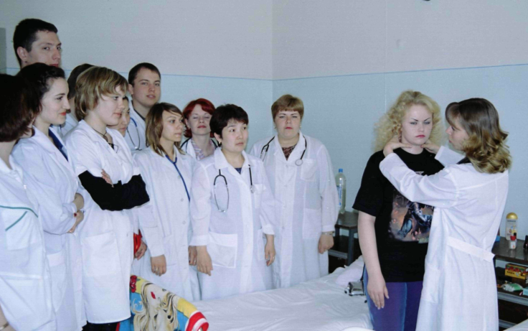
Обучение общемедицинским навыкам на 1 и 2 курсах проводится в Симуляционном центре университета. После 4 курса студенты лечебного факультета могут сдавать экзамен по допуску к медицинской деятельности в качестве среднего медицинского работника по специальности «медицинская сестра».
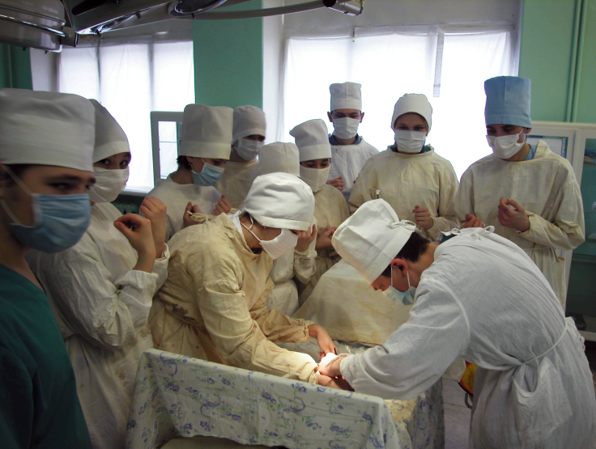
Базами кафедр являются крупнейшие больницы города и области:
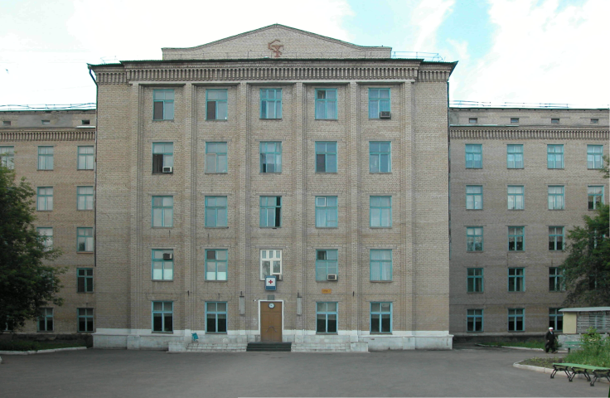
Областная клиническая больница № 1 (ул.Аксакова, 23),
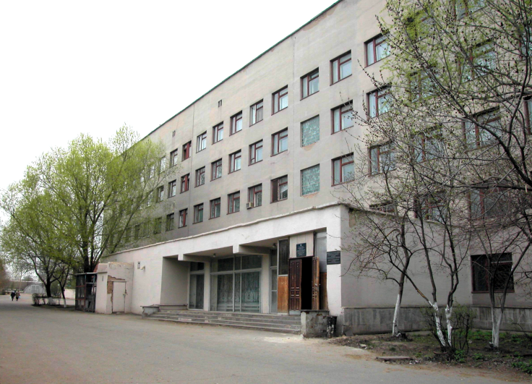
Областная клиническая больница № 2 (ул. Невельская, 24)
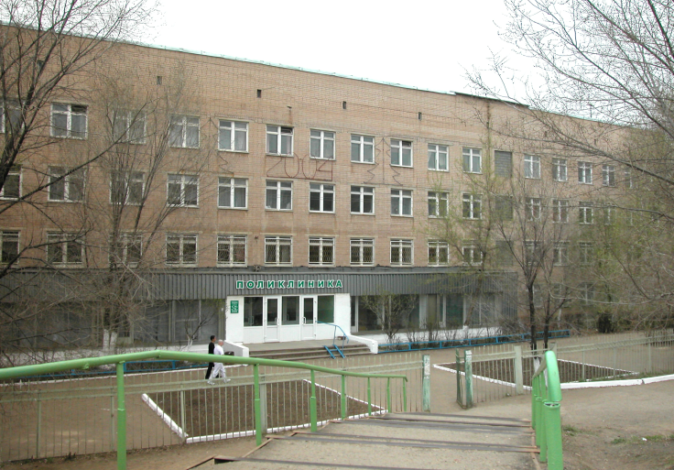
Муниципальная городская клиническая больница скорой медицинской помощи №1 (пр. Гагарина, 23)

Каждый год студенты факультета становятся стипендиатами специальных стипендий Президента и Правительства Российской Федерации, Губернаторских стипендий за успехи в учёбе, спорте, научной, общественной деятельности. Получают звания «Студент года» также по номинациям: успехи в учёбе, спорте, научной, общественной деятельности. Ежегодно студенты факультета становятся лауреатами и дипломантами различных Российских научных конференций студентов. Каждый год не менее 30 выпускников факультета (около 13% от общего количества) получают дипломы с отличием.
Студенты факультета свои разносторонние таланты проявляют в спортивных секциях (8 секций), в студенческом клубе "Горицвет", студенческом театре, танцевальных коллективах университета, командах КВН, известных своими талантами за пределами Оренбургской области.
Деканат лечебного факультета приглашает абитуриентов поступать на наш факультет, где перед Вами откроются все современные возможности и достижения медицинской науки.
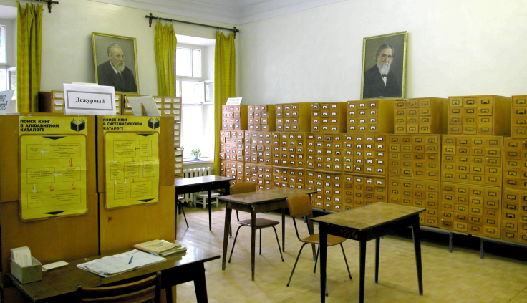

В помощь абитуриенту:
Срок обучения: 6 лет
Форма обучения: очная (дневная). Возможные формы обучения – бюджетная (финансируется МЗ РФ) и с полным возмещением материальных затрат (коммерческая).
Вступительные экзамены: ЕГЭ по химии, биологии, русскому языку.

Документы, необходимые при поступлении:

- Оригинал документа о среднем образовании или его заверенная копия (копия заверяется ВУЗом по оригиналу);
- Оригинал или заверенная в установленном порядке копия свидетельства о результатах ЕГЭ;
- 6 фотографий размером 3х4;
- Оригинал или заверенная ксерокопия паспорта или иного документа, удостоверяющего личность и гражданство.

Контактные адреса и телефоны

460000, г. Оренбург, ул. Советская, 6; ОрГМУ, Приёмная комиссия - тел.8(3532) 40-35-67.

460000, г. Оренбург, пр. Парковый, 7; ОрГМУ,
Отдел профориентационной работы и довузовского образования - тел.8(3532) 77-43-91.

Сайт: orgma.ru

Государственное образовательное учреждение
высшего профессионального образования
Оренбургский государственный
медицинский университет



Лечебный факультет

